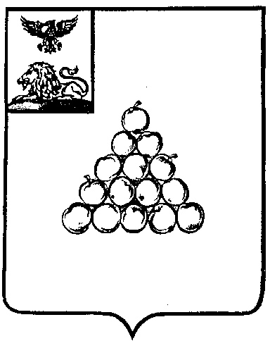

Б Е Л Г О Р О Д С К А Я О Б Л А С Т Ь

АДМИНИСТРАЦИЯ ВАЛУЙСКОГО МУНИЦИПАЛЬНОГО ОКРУГА
Р А С П О Р Я Ж Е Н И Е
Валуйки

«_17_» октября 2025г. № 717-р

О наделении полномочиями

На основании пункта 26 части 1 статьи 16 Федерального закона от 6 октября 2003 года № 131-ФЗ «Об общих принципах организации местного самоуправления в Российской Федерации», пункта 29 части 1 статьи 7 Устава Валуйского муниципального округа Белгородской области, в целях реализации полномочий органов местного самоуправления в области градостроительной деятельности, предусмотренных статьей 8 Градостроительного кодекса Российской Федерации, по предоставлению услуг, предусмотренных статьей 51, статьей 51.1, статьей 55, статьей 55.31 Градостроительного кодекса Российской Федерации, а также полномочий по предоставлению услуги, предусмотренной статьей 26 Жилищного кодекса Российской Федерации, с учетом особенностей, предусмотренных Постановлением Правительства Российской Федерации от 18 августа 2011 года № 686 «Об утверждении Правил выдачи документа, подтверждающего проведение основных работ по строительству (реконструкции) объекта индивидуального жилищного строительства, по реконструкции дома блокированной застройки, осуществляемых с привлечением средств материнского (семейного) капитала»:
- Наделить начальника управления архитектуры, капитального строительства и дорожной инфраструктуры администрации Валуйского муниципального округа Селиванову Ирину Александровну:
1.1. Правом подписания разрешения на строительство, отказа в выдаче разрешения на строительство;
1.2. Правом подписания разрешения на ввод объекта в эксплуатацию, отказа в выдаче разрешения на ввод объекта в эксплуатацию;
1.3. Правом подписания уведомления о соответствии указанных в уведомлении о планируемых строительстве или реконструкции объекта индивидуального жилищного строительства или садового дома параметров объекта индивидуального жилищного строительства или садового дома установленным параметрам и допустимости размещения объекта индивидуального жилищного строительства или садового дома на земельном участке;
1.4. Правом подписания уведомления о несоответствии указанных в уведомлении о планируемых строительстве или реконструкции объекта индивидуального жилищного строительства или садового дома параметров объекта индивидуального жилищного строительства или садового дома установленным параметрам и (или) недопустимости размещения объекта индивидуального жилищного строительства или садового дома на земельном участке;
1.5. Правом подписания уведомления о соответствии построенных или реконструированных объекта индивидуального жилищного строительства или садового дома требованиям законодательства о градостроительной деятельности;
1.6. Правом подписания уведомления о несоответствии построенных или реконструированных объекта индивидуального жилищного строительства или садового дома требованиям законодательства о градостроительной деятельности;
1.7. Правом подписания решения о согласовании или об отказе в согласовании переустройства и (или) перепланировки помещений в многоквартирном доме;
1.8. Правом подписания акта освидетельствования проведения основных работ по строительству объекта индивидуального жилищного строительства (монтаж фундамента, возведение стен и кровли) или проведения работ по реконструкции объекта индивидуального жилищного строительства либо реконструкции дома блокированной застройки, в результате которых общая площадь жилого помещения (жилых помещений) реконструируемого объекта увеличивается не менее чем на учетную норму площади жилого помещения, устанавливаемую в соответствии с жилищным законодательством Российской Федерации.
2. Опубликовать настоящее распоряжение в газете «Валуйская звезда», в сетевом издании «Валуйская звезда» (val-zvezda31.ru), а также разместить на официальном сайте администрации Валуйского муниципального округа в сети Интернет.
3. Контроль за исполнением настоящего распоряжения оставляю за собой.

Глава администрации
Валуйского муниципального округа А.И. Дыбов

